ΕΙΣΗΓΗΤΙΚΗ ΕΚΘΕΣΗ

στο σχέδιο νόμου "Κύρωση της Συμφωνίας μεταξύ του Υπουργείου Εθνικής Άμυνας της Ελληνικής Δημοκρατίας και του Υπουργείου Άμυνας της Δημοκρατίας της Βουλγαρίας η οποία αφορά την ένταξη μιας Βουλγαρικής Διμοιρίας Μεταφορών στην Ελληνική Δύναμη της Βοσνίας - Ερζεγοβίνης στο πλαίσιο της SFOR"

Προς τη Βουλή των Ελλήνων
Α. ΕΙΣΑΓΩΓΗ
Οι σημαντικές εξελίξεις στο χώρο της Βαλκανικής Χερσονήσου σε συνδυασμό με το ρόλο που η χώρα μας δύναται να διαδραματίσει σε αυτές καθιστούν επιτακτική την ανάγκη ενίσχυσης της περιφερειακής ασφάλειας και συνεργασίας με απώτερο σκοπό την εγκαθίδρυση της ειρήνης. Η ανάπτυξη της στρατιωτικής συνεργασίας μεταξύ των βαλκανικών χωρών τόσο σε διμερές όσο και σε πολυμερές επίπεδο συνιστά, μεταξύ άλλων, θεμέλιο λίθο στη διασφάλιση του ανωτέρω σκοπού.

Β. ΣΚΟΠΟΙ ΤΟΥ ΝΟΜΟΥ

Η Ελλάδα και η Βουλγαρία επιθυμώντας να συνδράμουν στη διατήρηση της ειρήνης στην περιοχή της πρώην Γιουγκοσλαβίας αλλά και της βαλκανικής χερσονήσου γενικότερα υπέγραψαν στην Αθήνα, στις 19 Μαρτίου 1998, δια των Υπουργών Εθνικής Άμυνας, Συμφωνία μεταξύ του Υπουργείου Εθνικής Άμυνας της Ελληνικής Δημοκρατίας και του Υπουργείου Άμυνας της Δημοκρατίας της Βουλγαρίας, η οποία αφορά την ένταξη μιας Βουλγαρικής Διμοιρίας Μεταφορών στην Ελληνική Δύναμη της Βοσνίας - Ερζεγοβίνης στο πλαίσιο της SFOR.
Η τελική Συμφωνία επί του κειμένου έγινε πλήρως αποδεκτή και από τις δύο χώρες.

Γ. ΑΡΧΕΣ ΠΟΥ ΔΙΕΠΟΥΝ ΤΙΣ ΔΙΑΤΑΞΕΙΣ ΤΟΥ ΝΟΜΟΥ
Τα Μέρη με τη Συμφωνία προσδιορίζουν τα της ένταξης της Βουλγαρικής Διμοιρίας Μεταφορών στην Ελληνική Δύναμη Βοσνίας στα πλαίσια της SFOR.

Δ. ΑΝΑΛΥΣΗ ΤΩΝ ΔΙΑΤΑΞΕΩΝ ΤΟΥ ΝΟΜΟΥ
1. Η Συμφωνία είναι απόρροια εκδηλωμένης απόφασης από τη βουλγαρική πλευρά περί συμμετοχής μιας διμοιρίας μεταφορών στη Δύναμη Σταθεροποίησης (SFOR) και ακόλουθης έγκρισής του από τον SACEUR.
2. Κατ' εφαρμογή του Άρθρου 3 της Συμφωνίας η Βουλγαρική Διμοιρία Μεταφορών θα τεθεί υπό την επιχειρησιακή διοίκηση του διοικητή της Ομάδας BELU- GA και της Ελληνικής Δύναμης Βοσνίας.
3. Στο Άρθρο 4 περιγράφονται αναλυτικά οι ευθύνες και υποχρεώσεις της Ελληνικής και Βουλγαρικής πλευράς κατά την εφαρμογή της Συμφωνίας.
4. Τροποποιήσεις κάποιας διάταξης της Συμφωνίας δύναται να επέλθουν εφόσον γίνει έγγραφη αποδοχή από τα Μέρη (Άρθρο 11 παρ. 1).
5. Διαφορές που προκύπτουν και που αφορούν ζητήματα ερμηνείας ή εφαρμογής της Συμφωνίας συμφωνήθηκε να διευθετούνται με απευθείας διαπραγμάτευση, αποκλείοντας την προσφυγή σε δικαιοδοσία τρίτου μέρους (Άρθρο 11 παρ. 2).
6. Δικαίωμα καταγγελίας της Συμφωνίας έχει κάθε Μέρος εφόσον ειδοποιήσει τον αντισυμβαλλόμενο περί της προθέσεώς του τουλάχιστον πριν από δεκαπέντε ημέρες (Άρθρο 10).
7. Η Συμφωνία θα τεθεί σε ισχύ από την ημερομηνία λήψεως της τελευταίας ανακοινώσεως με την οποία τα Μέρη θα αλληλοενημερωθούν για την ολοκλήρωση της εθνικής διαδικασίας (Άρθρο 9).
8. Τα δύο Μέρη συμφώνησαν, όπως η παρούσα Συμφωνία ισχύσει έως ότου η Βουλγαρική διμοιρία μεταφορών εισέλθει στο βουλγαρικό έδαφος μετά την ολοκλήρωση της αποστολής της (Άρθρο 9).

Ε. ΕΠΙΛΟΓΟΣ

1. Με τη Συμφωνία αυτή διευρύνεται σε πρακτικό και ουσιαστικό επίπεδο η διμερής συνεργασία Ελλάδας-Βουλγαρίας και ενισχύεται η υποστήριξη της ειρηνευτικής διαδικασίας στη Βοσνία-Ερζεγοβίνη στα πλαίσια της συλλογικής ασφάλειας.
2. Υποβάλλουμε το παρόν σχέδιο νόμου και παρακαλούμε για την ψήφισή του.

Αθήνα, 4 Σεπτεμβρίου 1998
ΟΙ ΥΠΟΥΡΓΟΙ
ΕΞΩΤΕΡΙΚΩΝ ΕΘΝΙΚΗΣ ΑΜΥΝΑΣ
Θ. Πάγκαλος Απ.-Αθ. Τσοχατζόπουλος

ΣΧΕΔΙΟ ΝΟΜΟΥ
Κύρωση της Συμφωνίας μεταξύ του Υπουργείου Εθνικής Άμυνας της Ελληνικής Δημοκρατίας και του Υπουργείου Άμυνας της Δημοκρατίας της Βουλγαρίας η οποία αφορά την ένταξη μιας Βουλγαρικής Διμοιρίας Μεταφορών στην Ελληνική Δύναμη της Βοσνίας - Ερζεγοβίνης στο πλαίσιο της SFOR

Άρθρο 1
Κυρώνεται και έχει την ισχύ, που ορίζει το άρθρο 28 παρ. 1 του Συντάγματος, η Συμφωνία μεταξύ του Υπουργείου Εθνικής Άμυνας της Ελληνικής Δημοκρατίας και του Υπουργείου Άμυνας της Δημοκρατίας της Βουλγαρίας η οποία αφορά την ένταξη μιας Βουλγαρικής Διμοιρίας Μεταφορών στην Ελληνική Δύναμη της Βοσνίας - Ερζεγοβίνης στο πλαίσιο της SFOR, που υπογράφηκε στην Αθήνα στις 19 Μαρτίου 1998, το κείμενο της οποίας σε πρωτότυπο στην ελληνική, βουλγαρική και αγγλική γλώσσα έχει ως εξής:

ΣΥΜΦΩΝΙΑ ΜΕΤΑΞΥ ΤΟΥ ΥΠΟΥΡΓΕΙΟΥ ΕΘΝΙΚΗΣ ΑΜΥΝΑΣ ΤΗΣ ΕΛΛΗΝΙΚΗΣ ΔΗΜΟΚΡΑΤΙΑΣ ΚΑΙ του ΥΠΟΥΡΓΕΙΟΥ ΑΜΥΝΑΣ ΤΗΣ ΔΗΜΟΚΡΑΤΙΑΣ ΤΗΣ ΒΟΥΛΓΑΡΙΑΣ Η ΟΠΟΙΑ ΑΦΟΡΑ ΤΗΝ ΕΝΤΑΞΗ ΜΙΑΣ ΒΟΥΛΓΑΡΙΚΗΣ ΔΙΜΟΙΡΙΑΣ ΜΕΤΑΦΟΡΩΝ ΣΤΗΝ ΕΛΛΗΝΙΚΗ ΔΥΝΑΜΗ ΤΗΣ ΒΟΣΝΙΑΣ - ΕΡΖΕΓΟΒΙΝΗΣ ΣΤΟ ΠΛΑΙΣΙΟ ΤΗΣ SFOR

Πίνακας περιεχομένων
Προοίμιο
Άρθρο 1 Ορισμοί
Άρθρο 2 Σκοπός
Άρθρο 3 Υπαγωγή
Άρθρο 4 Ευθύνες - Υποχρεώσεις
Άρθρο 5 Κανόνες εμπλοκής
Άρθρο 6 Οικονομικά θέματα
Άρθρο 7 Συνεργασία σε περίπτωση διαπράξεως ποινικών αδικημάτων
Άρθρο 8 Απαιτήσεις
Άρθρο 9 Έναρξη ισχύος - Διάρκεια - Λήξη ισχύος
Άρθρο 10 Καταγγελία
Άρθρο 11 Τροποποιήσεις - Διαφορές
Άρθρο 12 Γλώσσες - Υπογραφή

ΠΡΟΟΙΜΙΟ

Το Υπουργείο Εθνικής Άμυνας της Ελληνικής Δημοκρατίας και το Υπουργείο Άμυνας της Δημοκρατίας της Βουλγαρίας, εφεξής αποκαλούμενα "τα Μέρη"

ΛΑΜΒΑΝΟΝΤΑΣ ΥΠΟΨΗ την Απόφαση 1088 της 12ης Δεκεμβρίου 1996 η οποία ελήφθη από το Συμβούλιο Ασφαλείας των Ηνωμένων Εθνών και η οποία εξουσιοδοτεί το ΝΑΤΟ να παρέχει συνεχή στρατιωτική παρουσία με τη μορφή μίας δύναμης που επακολουθεί (Δύναμη Σταθεροποιήσεως) για περαιτέρω υλοποίηση του ειρηνευτικού σχεδίου στη Βοσνία-Ερζεγοβίνη (SFOR),

ΛΑΜΒΑΝΟΝΤΑΣ ΥΠΟΨΗ την απόφαση του Βόρειο-ατλαντικού Συμβουλίου της 10ης Δεκεμβρίου 1996 αναφορικά με τη διεξαγωγή μίας επιχείρησης υποστήριξης της περαιτέρω υλοποίησης ειρηνευτικού σχεδίου στη Βοσνία-Ερζεγοβίνη,

ΛΑΜΒΑΝΟΝΤΑΣ ΥΠΟΨΗ την έγκριση από το Βορειοατλαντικό Συμβούλιο της 20ής Δεκεμβρίου 1995, των κειμένων που αφορούν τη Συμφωνία Συμμετοχής καθώς και την Οικονομική Συμφωνία με χώρες που δεν είναι μέλη του ΝΑΤΟ, οι οποίες συμμετέχουν στη Δύναμη Εφαρμογής (IFOR),

ΛΑΜΒΑΝΟΝΤΑΣ ΥΠΟΨΗ την απόφαση της Βουλγαρικής Κυβερνήσεως της 28ης Ιουλίου 1997 αναφορικά με την ένταξη μίας Βουλγαρικής διμοιρίας μεταφορών στη Δύναμη Σταθεροποίησης (SFOR), στη Βοσνία-Ερζεγοβίνη,

ΛΑΜΒΑΝΟΝΤΑΣ ΥΠΟΨΗ την ανταλλαγή επιστολών μεταξύ του Υπουργείου Άμυνας της Δημοκρατίας της Βουλγαρίας και του SACEUR που αφορούν την ένταξη μίας Βουλγαρικής διμοιρίας μεταφορών στην SFOR,

ΣΥΜΦΩΝΗΣΑΝ ΤΑ ΑΚΟΛΟΥΘΑ:
Άρθρο 1
Ορισμοί

1-1 Επιχειρησιακή διοίκηση σημαίνει την εξουσία που έχει ο Διοικητής να αναθέτει αποστολές ή καθήκοντα σε υφιστάμενους διοικητές, να αναπτύσσει μονάδες, να επαναδιαθέτει δυνάμεις και να διατηρεί ή να μεταβιβάζει επιχειρησιακό ή τακτικό έλεγχο, όπου αυτό θεωρείται αναγκαίο.
1-2 Δεχόμενο μέρος σημαίνει το Υπουργείο Εθνικής Άμυνας της Ελληνικής Δημοκρατίας.
1-3 Αποστέλλον μέρος σημαίνει το Υπουργείο Άμυνας της Δημοκρατίας της Βουλγαρίας.
Άρθρο 2
Σκοπός

Η παρούσα Συμφωνία προσδιορίζει τα της εντάξεως της Βουλγαρικής διμοιρίας μεταφορών στην Ελληνική Δύναμη στη Βοσνία-Ερζεγοβίνη στα πλαίσια της SFOR.

Άρθρο 3
Υπαγωγή

Από το χρόνο αφίξεώς της στη Βοσνία-Ερζεγοβίνη, η Βουλγαρική διμοιρία μεταφορών θα αποτελέσει τμήμα της Ελληνικής Δύναμης και σύμφωνα με τις διαδικασίες που ισχύουν για τη SFOR θα τεθεί υπό την επιχειρησιακή διοίκηση του διοικητή της Ομάδας BELUGA και της Ελληνικής Δύναμης. Για θέματα πειθαρχίας θα τελεί υπό τον έλεγχο του αποστέλλοντος μέρους.

Άρθρο 4
Ευθύνες - Υποχρεώσεις

4-1 Κατά τη διάρκεια της αποστολής της Βουλγαρικής διμοιρίας μεταφορών στη Βοσνία-Ερζεγοβίνη, το δεχόμενο μέρος θα αναλάβει τις εξής υποχρεώσεις:
α. Μόλις η Βουλγαρική διμοιρία μεταφορών αφιχθεί στο PLOCE θα παρέξει συνοδεία/ασφάλεια, καθώς και κάθε απαραίτητη υποστήριξη για τη μετακίνησή της στο VISOKO. Η ίδια υποστήριξη θα παρασχεθεί στην εν λόγω διμοιρία κατά την αποχώρησή της μετά την ολοκλήρωση της αποστολής της.
β. Θα παρέχει κατάλυμα, νερό και σίτιση.
γ. Θα παρέχει καύσιμα και ελαιολιπαντικά.
δ. Θα παρέχει ιατρική και οδοντιατρική περίθαλψη, συμπεριλαμβανομένης και της εισαγωγής στο νοσοκομείο, με εξαίρεση αεροδιακομιδή σε βαριά ιατρικά περιστατικά και την τακτική υγειονομική εκκένωση.
ε. Θα παρέχει μία τηλεφωνική γραμμή για την επικοινωνία μεταξύ του διοικητού της διμοιρίας και του αποστέλλοντος μέρους.
στ. Θα παρέχει ένα όχημα τύπου jeep με οδηγό για τις υπηρεσιακές μετακινήσεις του Διοικητού της Βουλγαρικής διμοιρίας μεταφορών.
ζ. Θα παρέχει επί δανεισμώ αλεξίσφαιρα γιλέκα και ατομικά κιβώτια πρώτων βοηθειών.
η. Θα παρέχει επί δανεισμώ υλικό και εξοπλισμό εάν είναι δυνατόν και κατόπιν Συμφωνίας μεταξύ των Μερών.
4-2 'Oλες οι προαναφερόμενες υπηρεσίες και υλικά θα παρέχονται με τους ίδιους όρους που παρέχονται και στο προσωπικό της Ελληνικής δύναμης στην Βοσνία-Ερζεγοβίνη χωρίς επιβάρυνση.
4-3 Οποιαδήποτε απαίτηση της Βουλγαρικής διμοιρίας μεταφορών διαφορετική από εκείνες που αναφέρονται στην παράγραφο 4-1 του παρόντος, θα ικανοποιείται από το δεχόμενο μέρος, εφόσον αυτό είναι δυνατόν και με καταβολή αποζημιώσεως.
4-4 Από το χρόνο αφίξεώς της στη Βοσνία-Ερζεγοβίνη η Βουλγαρική διμοιρία μεταφορών θα αποτελεί αναπόσπαστο τμήμα της Ελληνικής δύναμης και θα συνεισφέρει σε όλες τις δραστηριότητές της. Ειδικότερα:
α. Θα βοηθά στην αποθήκευση και φύλαξη του υλικού και των εγκαταστάσεων του στρατοπέδου, σύμφωνα με τις διαταγές του Διοικητού της Ελληνικής Δύναμης.
β. Θα παρέχει βοήθεια στις λειτουργικές ανάγκες του στρατοπέδου.
γ. Θα εξασφαλίζει την καλή κατάσταση των υλικών και του εξοπλισμού που θα παραλαμβάνει από το δεχόμενο μέρος, κατά τα προαναφερόμενα.
δ. Θα εξασφαλίζει τη φύλαξη των οχημάτων της, του οπλισμού και των πυρομαχικών της.
4-5 Ο εφοδιασμός και η συντήρηση του ατομικού εξοπλισμού, των όπλων και των πυρομαχικών της προαναφερόμενης διμοιρίας μεταφορών θα γίνεται με μέριμνα του αποστέλλοντος μέρους.

Άρθρο 5
Κανόνες εμπλοκής

Οι κανόνες εμπλοκής που ισχύουν για τη SFOR θα ισχύουν και για τη Βουλγαρική διμοιρία μεταφορών.

Άρθρο 6
Οικονομικά θέματα

6-1 Η μηνιαία μισθοδοσία της Βουλγαρικής διμοιρίας μεταφορών αποτελεί υποχρέωση του δεχομένου μέρους.
6-2 Το αποστέλλον μέρος θα διαβιβάζει το συνολικό ποσό πληρωμής για την περίοδο των επομένων τριών μηνών σε Γερμανικά μάρκα (DM) σε ημερομηνία που θα καθορίζεται από το δεχόμενο μέρος στην Τράπεζα της Ελλάδος, αριθμός λογαριασμού 2323730-8 στο όνομα του ΚΤΣΑ/ΔΕ, ενημερώνοντας σχετικά κάθε φορά τη Διεύθυνση Οικονομικού του ΓΕΣ.
6-3 Η αρμόδια οικονομική υπηρεσία του δεχομένου μέρους θα συμπεριλαμβάνει το προσωπικό της Βουλγαρικής διμοιρίας μεταφορών στις μηνιαίες καταστάσεις μισθοδοσίας της Ελληνικής Δύναμης και θα αποστέλλει το ποσό που αναλογεί κατ' άτομο, όπως αυτό έχει προκαταβληθεί από το αποστέλλον μέρος σε Γερμανικά μάρκα (DM).
6-4 Η αρμόδια ελληνική οικονομική υπηρεσία θα αποστέλλει όλα τα απαραίτητα δικαιολογητικά πληρωμής στην αρμόδια Βουλγαρική οικονομική υπηρεσία: Υπουργείο Άμυνας, Διευθυντής Διευθύνσεως Οικονομικού, οδός Totleben, αριθ. 34, Sofia 1000, κάθε τρεις μήνες για τη δικαιολόγηση των πληρωμών.

Άρθρο 7
Συνεργασία σε περίπτωση διαπράξεως ποινικών αδικημάτων

Σε περίπτωση διαπράξεως ποινικού αδικήματος από το προσωπικό της Ελληνικής δύναμης ή από εκείνο της Βουλγαρικής διμοιρίας μεταφορών, οι Διοικητές τους θα συνεργάζονται με σκοπό τη διευκόλυνση των σχετικών ερευνών.

Άρθρο 8
8-1 Κάθε Μέρος παραιτείται από οποιαδήποτε απαίτηση αποζημιώσεως σε περίπτωση θανάτου, τραυματισμού ή ζημίας που προκαλείται στο προσωπικό ή στην περιουσία του, από πράξεις ή παραλείψεις του προσωπικού του άλλου Μέρους κατά την εκτέλεση υπηρεσίας σύμφωνα με τις διατάξεις της παρούσας Συμφωνίας. Απαιτήσεις αποζημιώσεως θα εγερθούν εάν η πράξη ή παράλειψη διαπραχθεί ηθελημένα ή λόγω βαρείας αμελείας.
8-2 Απαιτήσεις αποζημιώσεως που προκύπτουν από πράξεις ή παραλείψεις του προσωπικού των μερών που διεπράχθησαν κατά τα αναφερόμενα στην τελευταία περίοδο της προηγούμενης παραγράφου, καθώς και απαιτήσεις που απορρέουν από πράξεις ή παραλείψεις του προσωπικού των Μερών που δεν προκαλούνται κατά την εκτέλεση της υπηρεσίας τους, θα διευθετούνται με απευθείας διαπραγματεύσεις μεταξύ των Μερών.

Άρθρο 9
Έναρξη ισχύος - Διάρκεια - Λήξη ισχύος

Η παρούσα Συμφωνία θα τεθεί σε ισχύ από την ημερομηνία λήψεως της τελευταίας ανακοινώσεως με την οποία τα Μέρη θα αλληλοενημερωθούν για την ολοκλήρωση των εθνικών διαδικασιών. Θα παραμείνει σε ισχύ μέχρις ότου η προαναφερθείσα Βουλγαρική διμοιρία μεταφορών εισέλθει στο Βουλγαρικό έδαφος μετά την ολοκλήρωση της αποστολής της. Σε περίπτωση κατά την οποία υπάρχουν απαιτήσεις που απορρέουν από την παρούσα Συμφωνία, αυτή θα παραμείνει σε ισχύ μέχρις ότου αυτές διευθετηθούν οριστικά.

Άρθρο 10
Καταγγελία

Η παρούσα Συμφωνία είναι δυνατόν να καταγγελθεί από οποιοδήποτε Μέρος, υπό την προϋπόθεση ότι το Μέρος αυτό θα υποβάλλει στο άλλο Μέρος ειδοποίηση περί αυτού τουλάχιστον δεκαπέντε ημέρες πριν από την επιθυμητή ημερομηνία καταγγελίας.

Άρθρο 11
Τροποποιήσεις - Διαφορές

11-1 Οποιοδήποτε Μέρος μπορεί να προτείνει εγγράφως στο άλλο Μέρος τροποποιήσεις σε οποιαδήποτε διάταξη της παρούσας Συμφωνίας. Οι τροποποιήσεις αυτές θα τίθενται σε ισχύ εάν έχουν γίνει αποδεκτές από το άλλο Μέρος εγγράφως.
11-2 Οποιαδήποτε διαφορά προκύψει αναφορικά με την ερμηνεία ή εφαρμογή της παρούσας Συμφωνίας, αυτή θα επιλύεται με απευθείας διαπραγματεύσεις μεταξύ των Μερών χωρίς προσφυγή σε δικαιοδοσία τρίτου Μέρους.

Άρθρο 12
Γλώσσες - Υπογραφή

Η παρούσα Συμφωνία συντάχθηκε σε δύο αντίτυπα, στην Αγγλική, Βουλγαρική και Ελληνική γλώσσα και τα τρία δε κείμενα θεωρούνται εξίσου αυθεντικά. Σε περίπτωση διαφοράς μεταξύ των κειμένων, θα υπερισχύει το Αγγλικό κείμενο.
Υπογράφηκε στην Αθήνα στις 19 Μαρτίου 1998

Για το Υπουργείο Για το Υπουργείο Άμυνας Εθνικής Άμυνας της Δημοκρατίας της
της Ελληνικής Βουλγαρίας
Δημοκρατίας
(υπογραφή) (υπογραφή)

Απόστολος-Αθανάσιος Georgi Gervanov Ananiev
Τσοχατζόπουλος

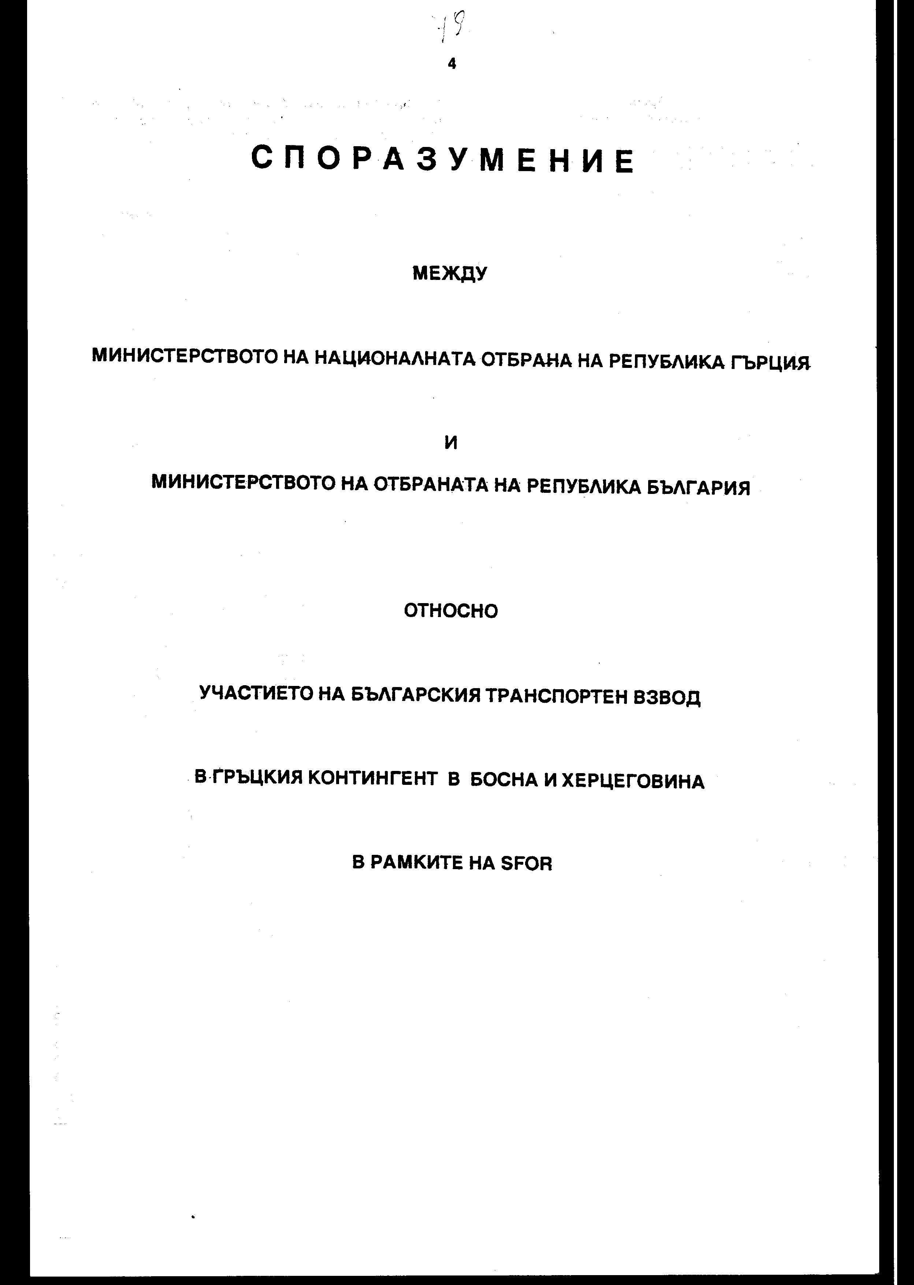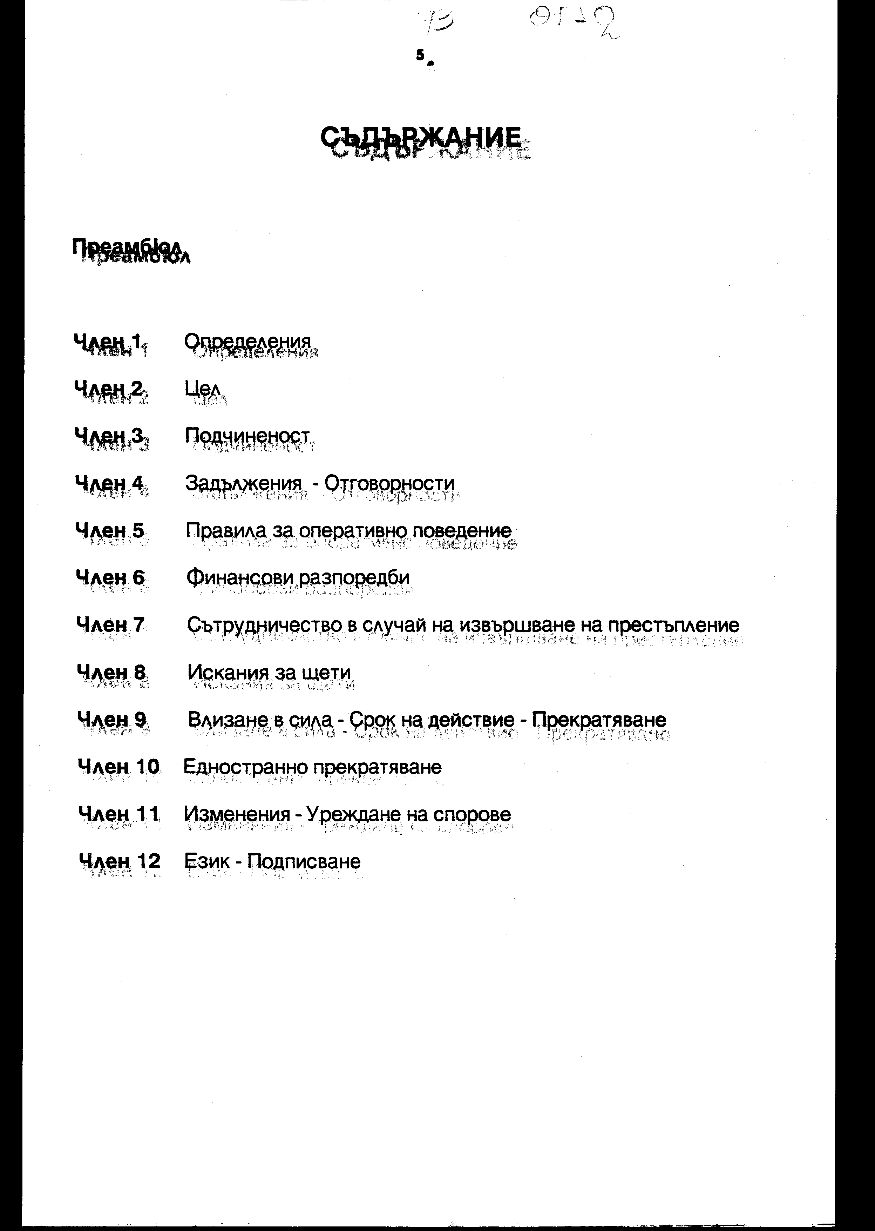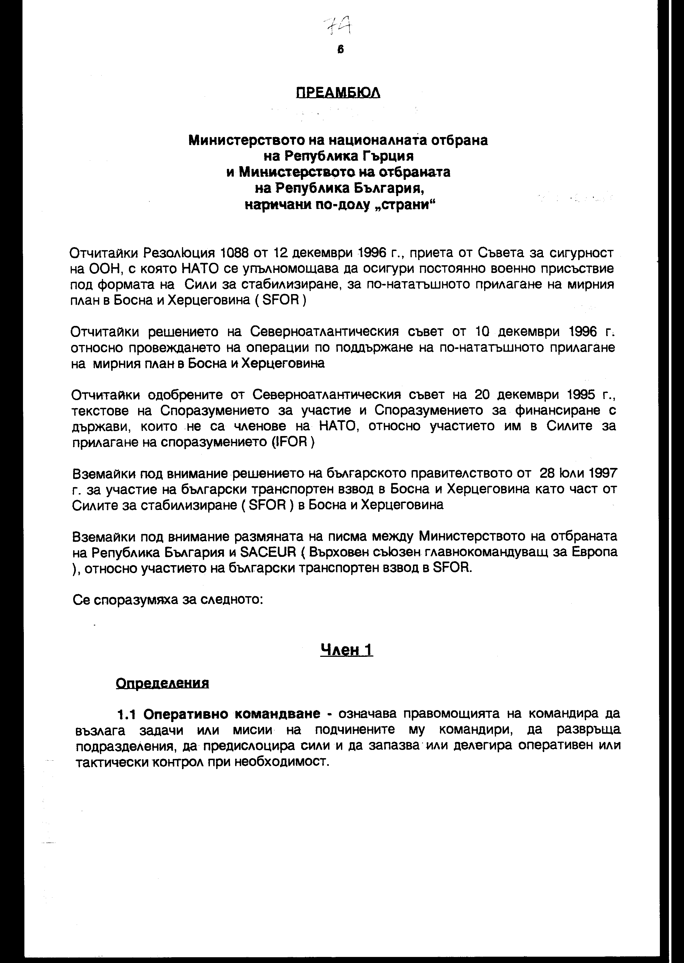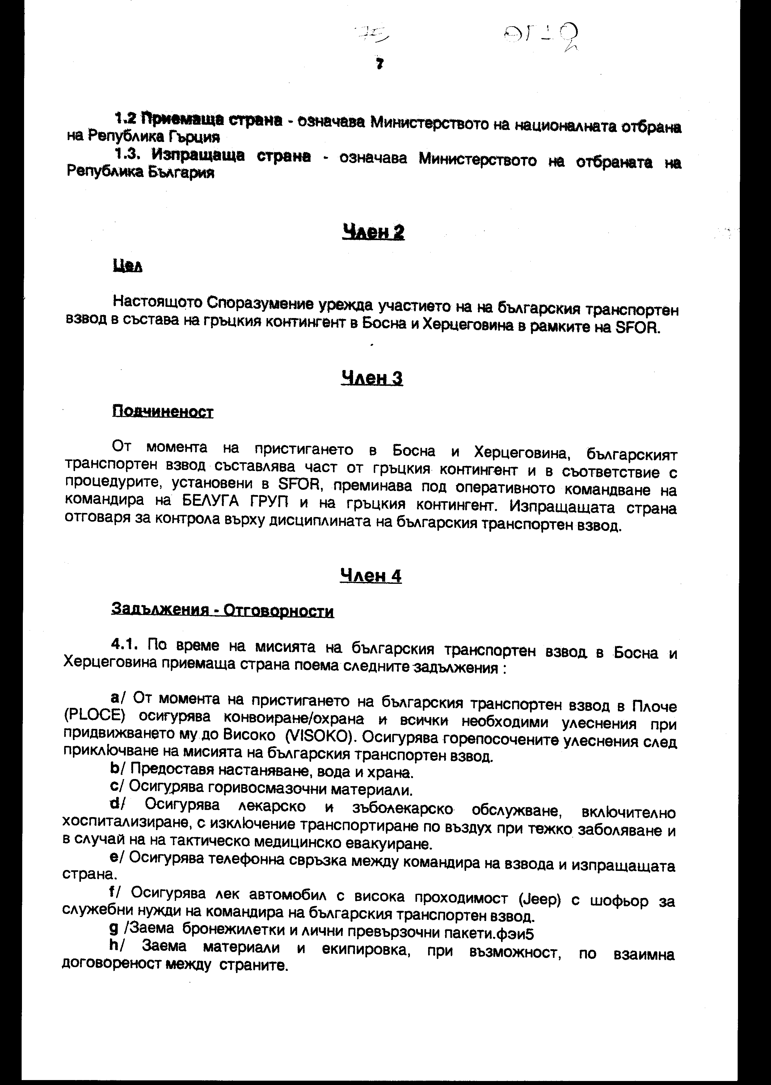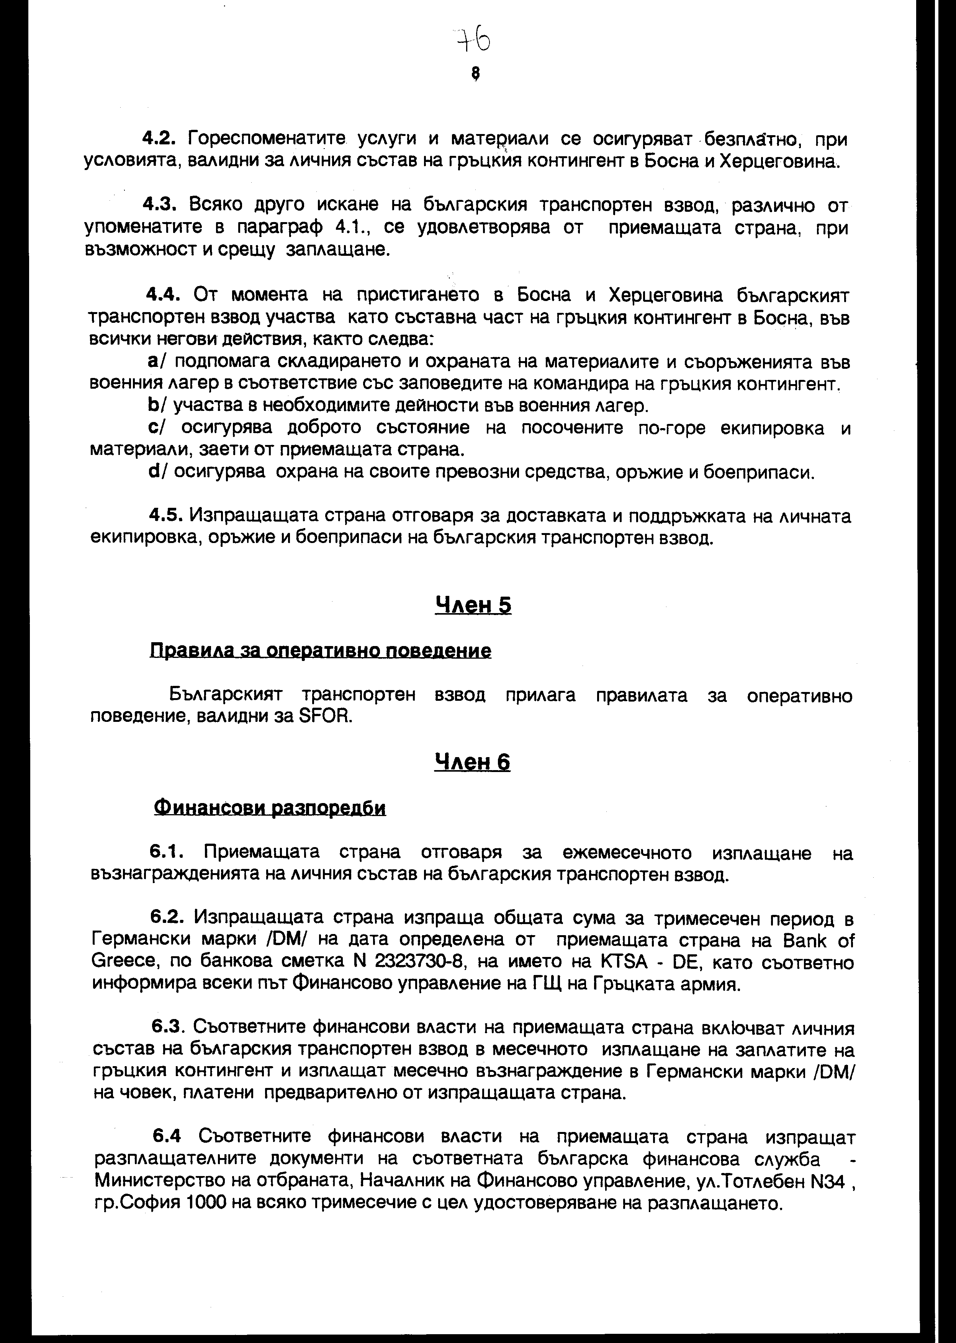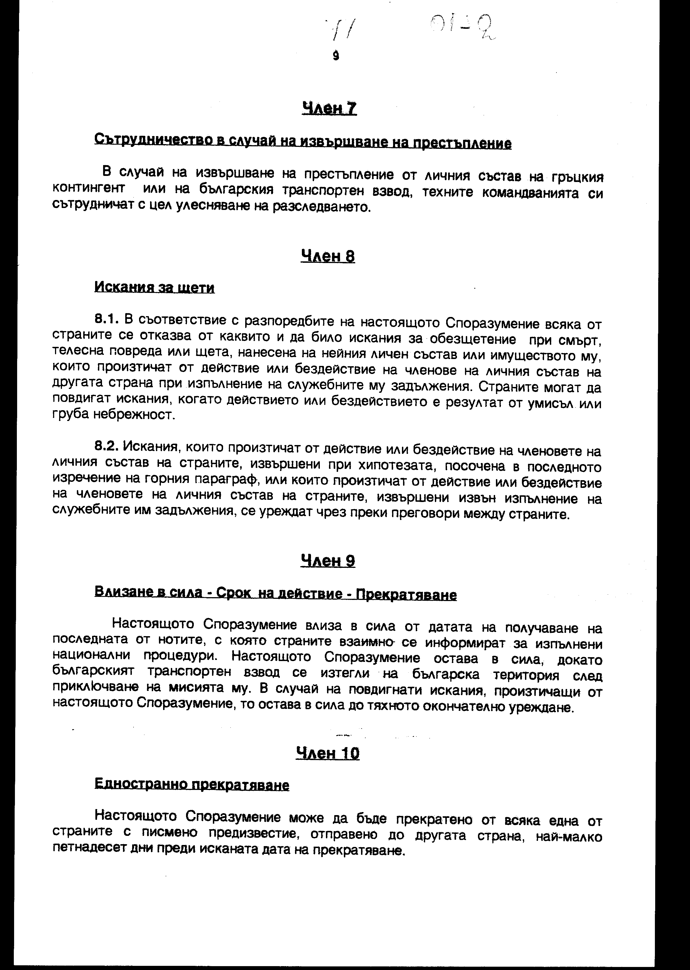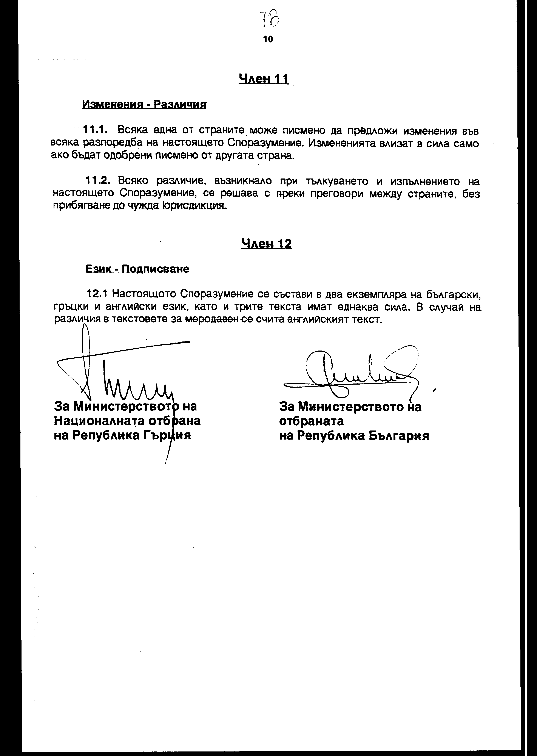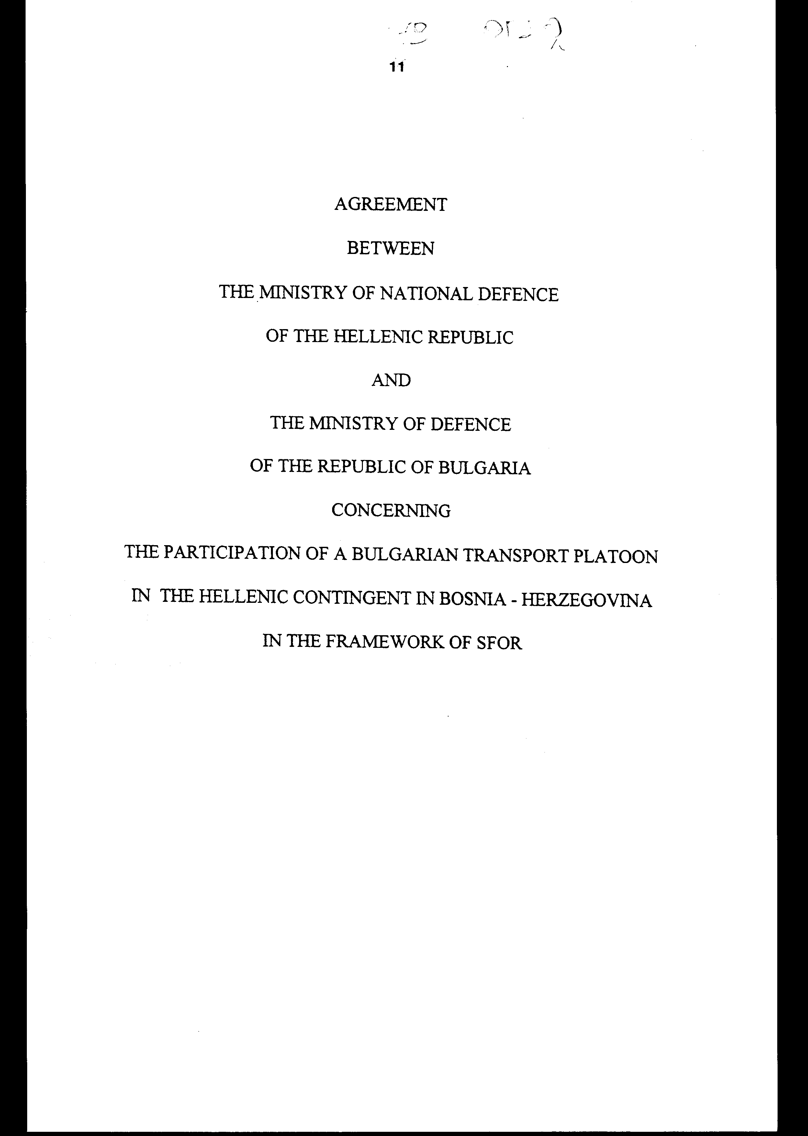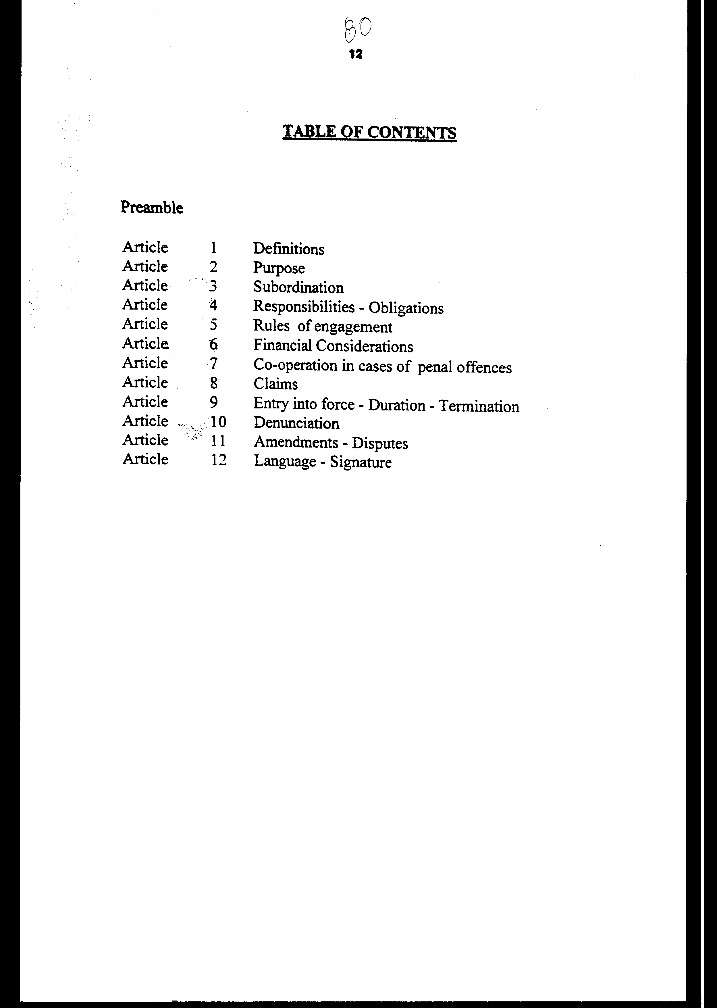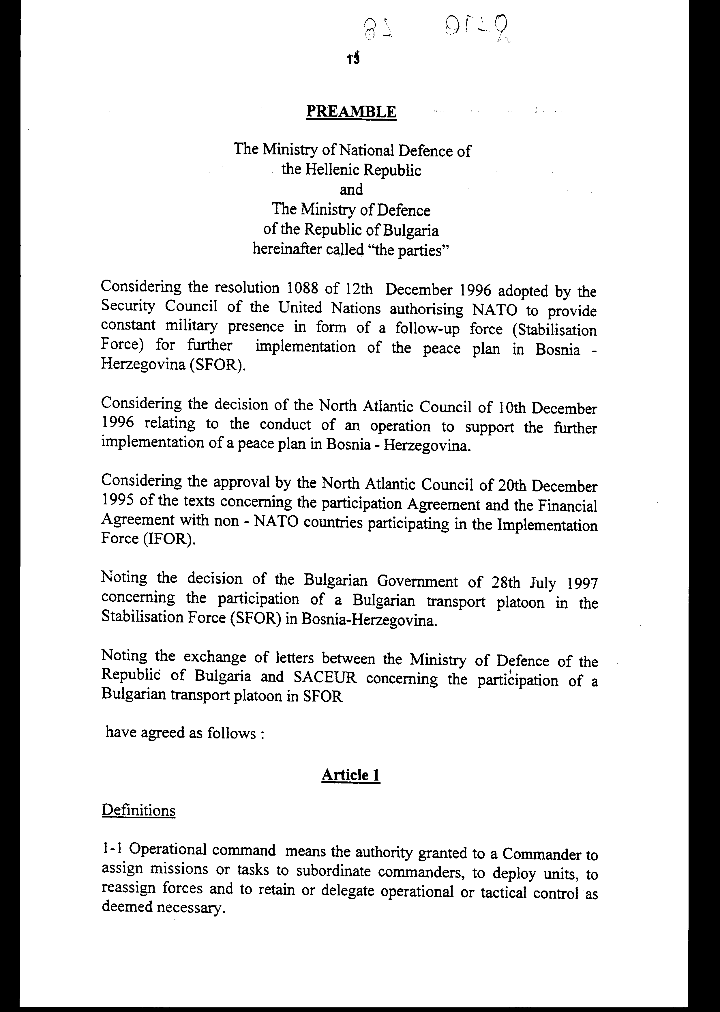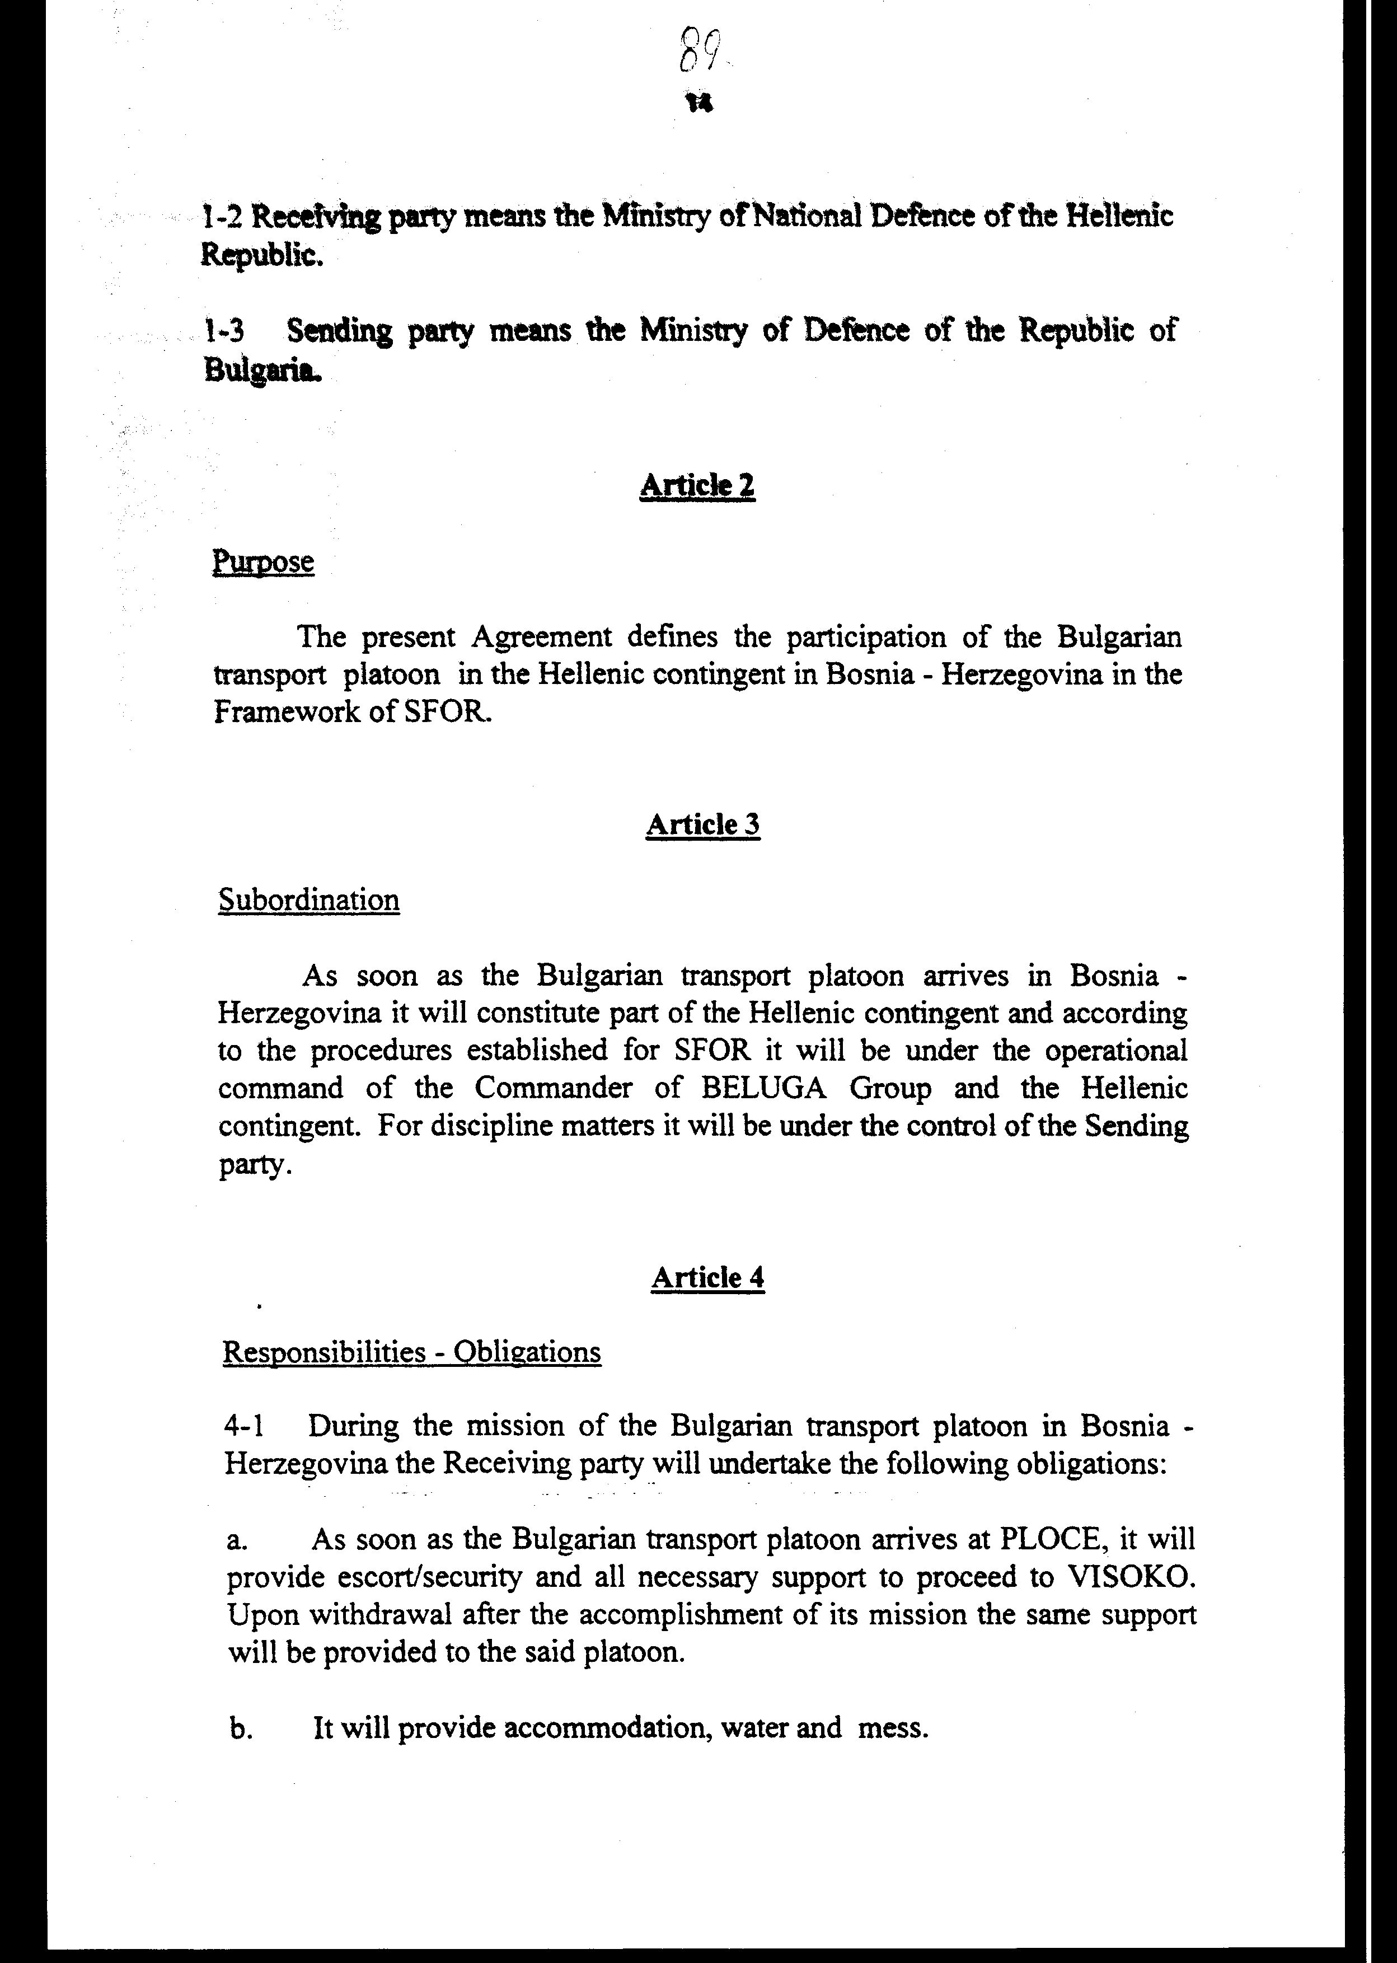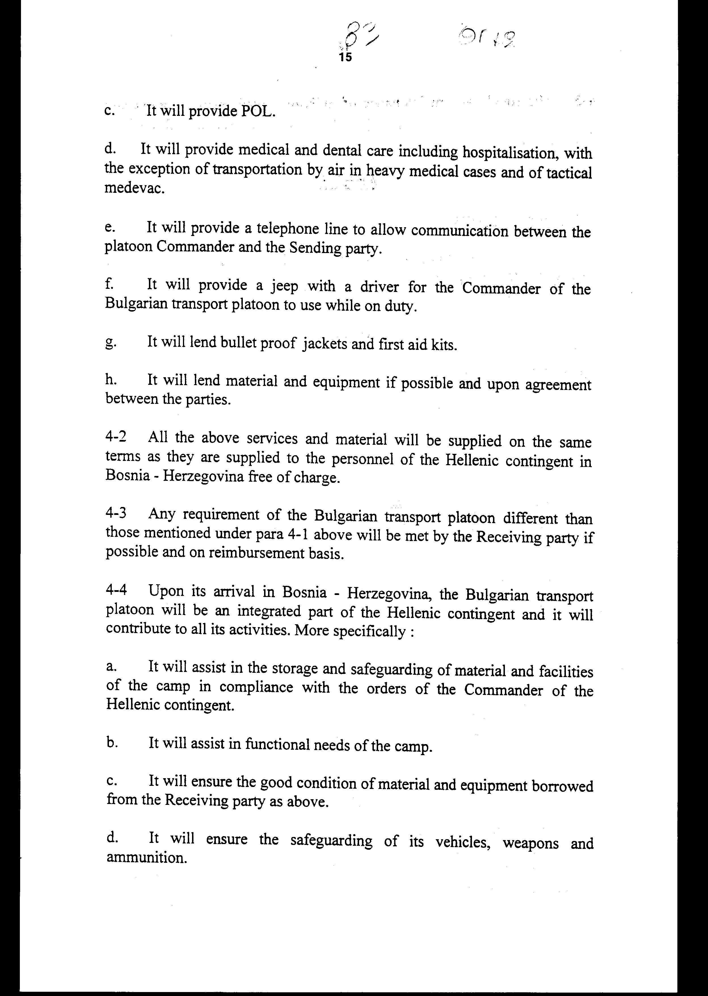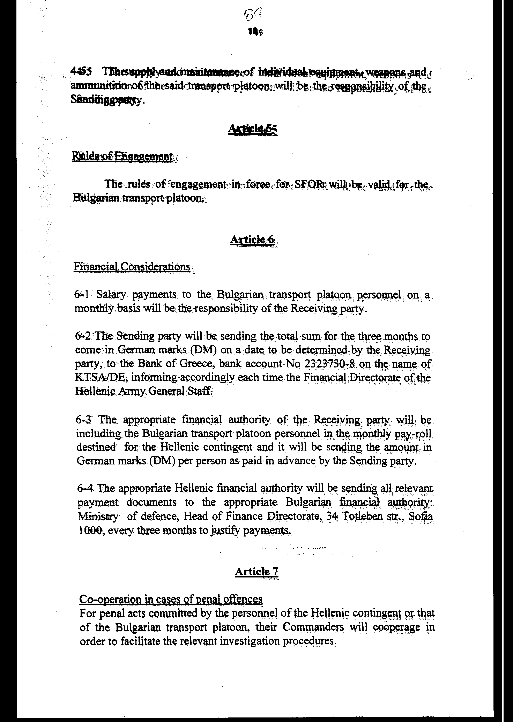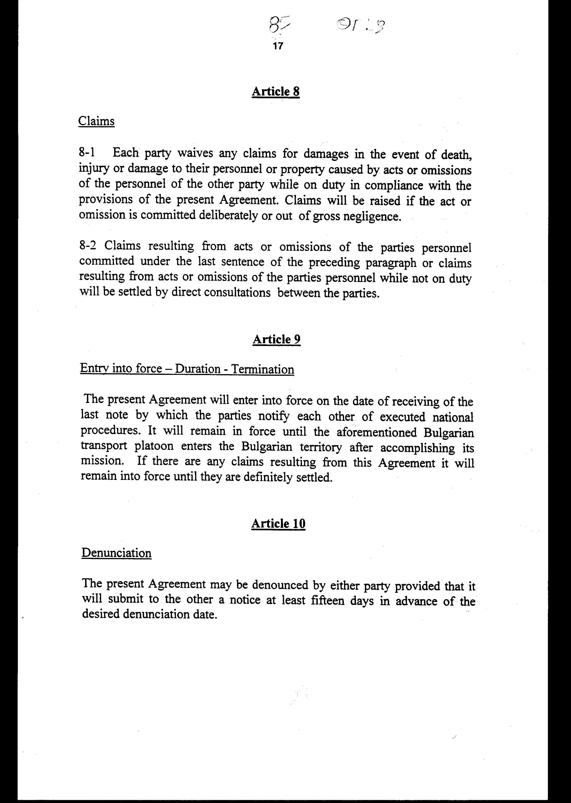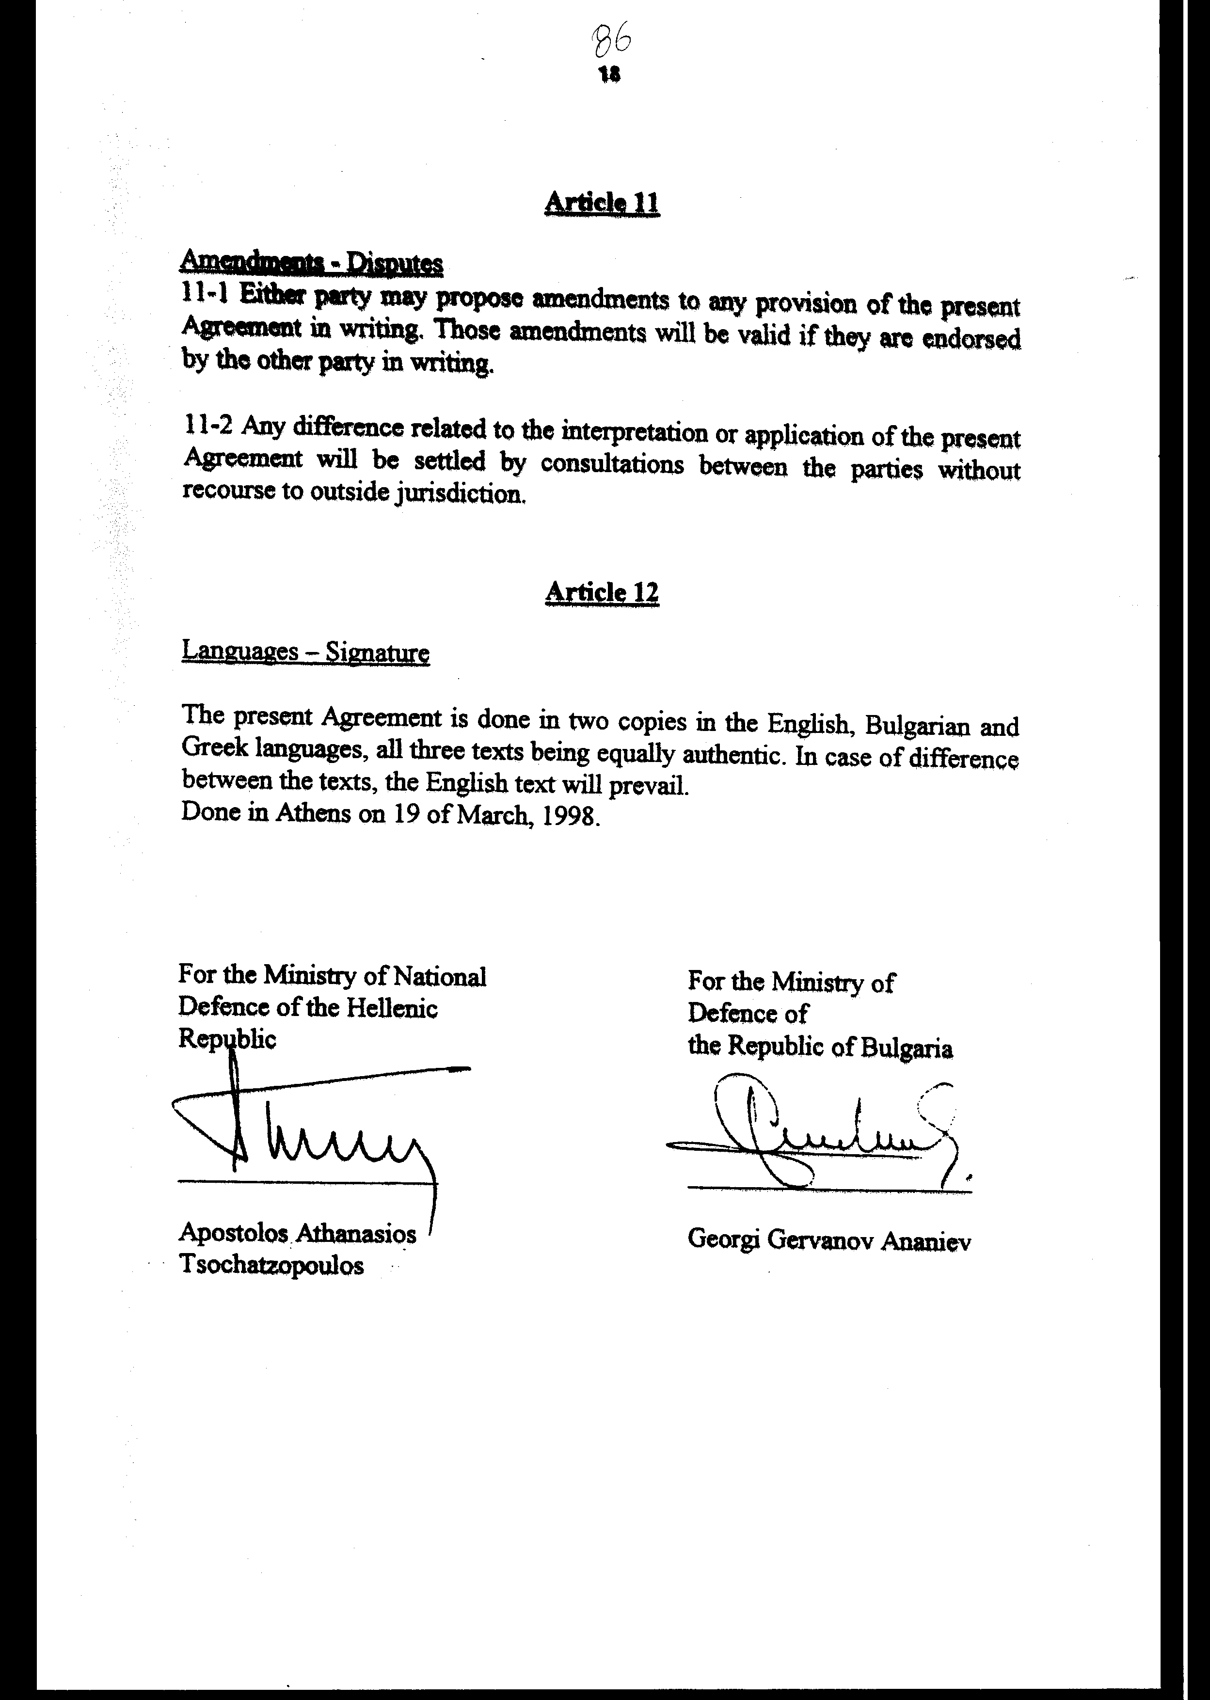
Άρθρο 2

Η ισχύς του παρόντος νόμου αρχίζει από τη δημοσίευσή του στην Εφημερίδα της Κυβερνήσεως και της Συμφωνίας που κυρώνεται από την πλήρωση των προϋποθέσεων του άρθρου 9 αυτής.

Αθήνα, 4 Σεπτεμβρίου 1998

ΟΙ ΥΠΟΥΡΓΟΙ
ΕΞΩΤΕΡΙΚΩΝ ΕΘΝΙΚΗΣ ΑΜΥΝΑΣ
Θ. Πάγκαλος Απ.-Αθ. Τσοχατζόπουλος

ΕΙΔΙΚΗ ΕΚΘΕΣΗ
(άρθρο 75 παρ. 3 του Συντάγματος)
στο σχέδιο νόμου "Κύρωση της Συμφωνίας μεταξύ του Υπουργείου Εθνικής Άμυνας της Ελληνικής Δημοκρατίας και του Υπουργείου Άμυνας της Δημοκρατίας της Βουλγαρίας η οποία αφορά την ένταξη μιας Βουλγαρικής Διμοιρίας Μεταφορών στην Ελληνική Δύναμη της Βοσνίας - Ερζεγοβίνης στο πλαίσιο της SFOR"
1. Στο άρθρο 4 της Συμφωνίας περιγράφονται αναλυτικά οι υποχρεώσεις του Ελληνικού Μέρους. Οι υποχρεώσεις αυτές, εφόσον αναληφθούν, θα προκαλέσουν δαπάνη του Κρατικού Προϋπολογισμού που προσδιορίζεται αναλυτικά ως εξής:
α. Το κόστος σίτισης υπολογίζεται στο ποσό των 16.000.000 δραχμών (άρθρο 4-1β).
β. Το κόστος παροχής καυσίμων-λιπαντικών εκτιμάται στο ποσό των 10.000.000 δραχμών (άρθρο 4-1γ).
γ. Το κόστος υγειονομικής περίθαλψης εκτιμάται στο ποσό των 500.000 δραχμών (άρθρο 4-1δ).
δ. Το κόστος παροχής επί δανεισμώ αλεξίσφαιρων γιλέκων εκτιμάται στο ποσό των 6.000.000 δραχμών (άρθρο 4-1ζ).
2. Το συνολικό εκτιμώμενο κόστος της συνεργασίας Ελλάδας-Βουλγαρίας, όπως αυτή απορρέει από την υπογραφείσα Συμφωνία, είναι το ακόλουθο:
Α. Ετήσια δαπάνη, για όσο χρόνο διαρκέσει η αποστολή της Βουλγαρικής Διμοιρίας για:
α. Σίτιση προσωπικού (ΚΑΕ 1411) 6.000.000 δρχ.
β. Καύσιμα και Λιπαντικά (ΚΑΕ 1511) 10.000.000 δρχ.
γ. Υγειονομική Περίθαλψη (ΚΑΕ 1211) 500.000 δρχ
ΣΥΝΟΛΟ 26.500.000 δρχ.

Β. Εφάπαξ δαπάνη για αλεξίσφαιρα γιλέκα
(ΚΑΕ 1424) 6.000.000 δρχ.
Η εν λόγω δαπάνη για το τρέχον οικονομικό έτος εκτιμάται ότι θα ανέλθει στο ποσό των 19.250.000 δρχ. και θα αντιμετωπισθεί από τις πιστώσεις που είναι γραμμένες στον προϋπολογισμό του Υπουργείου Εθνικής Άμυνας (ΕΦ.11-200). Για τα επόμενα οικονομικά έτη, εφόσον η αποστολή της Βουλγαρικής Διμοιρίας διαρκέσει πέραν του 1998, η εκ δρχ. 26.500.000 δαπάνη θα αντιμετωπίζεται από τις πιστώσεις που θα εγγράφονται στον προϋπολογισμό του ανωτέρω φορέα, για το σκοπό αυτόν.
Γ. Ενδεχόμενη ακαθόριστη δαπάνη από την εφαρμογή του άρθρου 8 που θα καλυφθεί από πιστώσεις του προϋπολογισμού του Υπουργείου Εθνικής Άμυνας.

Αθήνα, 4 Σεπτεμβρίου 1998

ΟΙ ΥΠΟΥΡΓΟΙ
ΕΘΝΙΚΗΣ ΟΙΚΟΝΟΜΙΑΣ ΕΞΩΤΕΡΙΚΩΝ
ΚΑΙ ΟΙΚΟΝΟΜΙΚΩΝ
Γ. Παπαντωνίου Θ. Πάγκαλος

ΕΘΝΙΚΗΣ ΑΜΥΝΑΣ
Απ. - Αθ. Τσοχατζόπουλος

Αριθμ. 66/12/1998
ΕΚΘΕΣΗ
Γενικού Λογιστηρίου του Κράτους
(άρθρο 75 παρ. 1 του Συντάγματος)
στο σχέδιο νόμου του Υπουργείου Εθνικής Άμυνας "Κύρωση της Συμφωνίας μεταξύ του Υπουργείου Εθνικής Άμυνας της Ελληνικής Δημοκρατίας και του Υπουργείου Άμυνας της Δημοκρατίας της Βουλγαρίας η οποία αφορά την ένταξη μιας Βουλγαρικής Διμοιρίας Μεταφορών στην Ελληνική Δύναμη της Βοσνίας - Ερζεγοβίνης στο πλαίσιο της SFOR"
Με το υπόψη σχέδιο νόμου κυρώνεται και έχει την ισχύ, που ορίζει το άρθρο 28 παρ. 1 του Συντάγματος, η Συμφωνία μεταξύ του Υπουργείου Εθνικής Άμυνας της Ελληνικής Δημοκρατίας και του Υπουργείου Άμυνας της Δημοκρατίας της Βουλγαρίας, που υπογράφηκε στην Αθήνα στις 19 Μαρτίου 1998 και ρυθμίζει τα θέματα ένταξης μιας Βουλγαρικής Διμοιρίας Μεταφορών στην Ελληνική Δύναμη που σταθμεύει στη Βοσνία - Ερζεγοβίνη, στο πλαίσιο της Δύναμης Σταθεροποίησης (SFOR).
Ειδικότερα με την ανωτέρω Συμφωνία προβλέπονται, μεταξύ άλλων, και τα εξής:
1. Καθορίζεται η έννοια των όρων "δεχόμενο μέρος", "αποστέλλον μέρος" και "επιχειρησιακή διοίκηση" που αναφέρονται στη Συμφωνία (άρθρο 1).
2. Προβλέπεται η ένταξη μιας Βουλγαρικής Διμοιρίας Μεταφορών στην Ελληνική Δύναμη της Βοσνίας - Ερζεγοβίνης, στα πλαίσια της SFOR, η οποία από το χρόνο άφιξής της εκεί, θα τεθεί υπό την επιχειρησιακή διοίκηση του διοικητή της ομάδας BELUGA και της Ελληνικής Δύναμης (άρθρα 2 και 3).
3.α. Καθορίζονται οι ευθύνες και οι υποχρεώσεις των δύο Μερών κατά τη διάρκεια της αποστολής της Βουλγαρικής Διμοιρίας. Ειδικότερα, η Ελληνική πλευρά αναλαμβάνει την υποχρέωση να παρέχει τα ακόλουθα:
1) Την απαραίτητη υποστήριξη και συνοδεία για την ασφαλή μετακίνηση της Βουλγαρικής Διμοιρίας κατά την άφιξη και κατά την αποχώρησή της, μετά την ολοκλήρωση της αποστολής της.
2) Κατάλυμα, νερό, σίτιση, ιατρική και οδοντιατρική περίθαλψη στο προσωπικό της Διμοιρίας.
3) Καύσιμα και ελαιολιπαντικά.
4) Ένα όχημα τύπου jeep, με οδηγό, για τις υπηρεσιακές μετακινήσεις του Διοικητή της Διμοιρίας και μία τηλεφωνική γραμμή για την επικοινωνία αυτού με το Υπουργείο Άμυνας της Βουλγαρίας.
5) Αλεξίσφαιρα γιλέκα και ατομικά κιβώτια πρώτων βοηθειών, επί δανεισμώ.
6) Υλικό και εξοπλισμό επίσης επί δανεισμώ, κατόπιν Συμφωνίας μεταξύ των Μερών.
β. Ο εφοδιασμός και η συντήρηση του ατομικού εξοπλισμού, των όπλων και των πυρομαχικών της Βουλγαρικής Διμοιρίας Μεταφορών θα γίνεται με μέριμνα του Υπουργείου Άμυνας της Βουλγαρίας.
γ. Οι κανόνες εμπλοκής που ισχύουν για τη SFOR θα ισχύουν και για τη Βουλγαρική Διμοιρία Μεταφορών (άρθρα 4 και 5).
4. Το Υπουργείο Εθνικής Άμυνας αναλαμβάνει την υποχρέωση διεκπεραίωσης της μηνιαίας μισθοδοσίας του προσωπικού της Βουλγαρικής Διμοιρίας Μεταφορών. Προς τούτο η αρμόδια Οικονομική Υπηρεσία συμπεριλαμβάνει το προσωπικό της Βουλγαρικής Διμοιρίας Μεταφορών στις μηνιαίες καταστάσεις μισθοδοσίας της Ελληνικής Δύναμης και αποστέλλει το ποσό που αναλογεί κατ' άτομο, όπως αυτό έχει προκαταβληθεί από το Υπουργείο Άμυνας της Βουλγαρίας, σε γερμανικά μάρκα (DM). Επίσης, αποστέλλει ανά τρίμηνο τα απαραίτητα δικαιολογητικά, στην αρμόδια Βουλγαρική Οικονομική Υπηρεσία (άρθρο 6).
5. Οι Διοικητές της Ελληνικής Δύναμης και της Βουλγαρικής Διμοιρίας Μεταφορών, θα συνεργάζονται για τη διευκόλυνση ερευνών, που διενεργούνται για τη διερεύνηση ποινικών αδικημάτων που ενδεχομένως διαπράττονται από το προσωπικό που τελεί υπό τις διαταγές τους (άρθρο 7).
6. Κάθε Μέρος, παραιτείται από οποιαδήποτε απαίτηση αποζημιώσεως σε περίπτωση θανάτου, τραυματισμού ή ζημίας που προκαλείται στο προσωπικό ή στην περιουσία του, από πράξεις ή παραλείψεις του προσωπικού του άλλου Μέρους κατά την εκτέλεση υπηρεσίας, εκτός εάν η πράξη ή παράλειψη διαπραχθεί ηθελημένα ή λόγω βαρείας αμελείας. Οι απαιτήσεις αποζημίωσης που προκύπτουν στην τελευταία περίπτωση, καθώς και οι απαιτήσεις που προκύπτουν από πράξεις ή παραλείψεις του προσωπικού εκτός υπηρεσίας, θα διευθετούνται με απευθείας διαπραγματεύσεις μεταξύ των Μερών (άρθρο 8).
7. Προβλέπονται οι προϋποθέσεις και οι διαδικασίες για την καταγγελία ή την τροποποίηση της Σύμβασης και για τη διευθέτηση διαφορών, σχετικά με την ερμηνεία ή την εφαρμογή αυτής (άρθρα 10-12).
8. Ορίζεται ο χρόνος έναρξης ισχύος της Συμφωνίας και του υπό ψήφιση κυρωτικού αυτής νόμου (άρθρο 9 σε συνδυασμό με το άρθρο 2 του νομοσχεδίου).
Από τις προτεινόμενες διατάξεις προκαλούνται επί του Κρατικού Προϋπολογισμού οι κατωτέρω οικονομικές επιβαρύνσεις:
1.α. Δαπάνη ύψους 26.500.000 δρχ. ετησίως, καθ' όλη τη διάρκεια παραμονής της Βουλγαρικής Διμοιρίας Μεταφορών στη Βοσνία - Ερζεγοβίνη, για τη σίτιση και την υγειονομική περίθαλψη του προσωπικού της, την προμήθεια καυσίμων και ελαιολιπαντικών, καθώς και για την παροχή γενικής υποστήριξης από την Ελληνική Δύναμη στη Διμοιρία αυτή. Η εν λόγω δαπάνη κατά το τρέχον οικονομικό έτος περιορίζεται σε 13.250.000 δρχ..
β. Εφάπαξ δαπάνη ύψους 6.000.000 δρχ. για την προμήθεια αλεξίσφαιρων γιλέκων που θα παρασχεθούν επί δανεισμώ στο προσωπικό της Βουλγαρικής Διμοιρίας (άρθρο 4).
2. Ενδεχόμενη εφάπαξ δαπάνη ακαθόριστου ύψους από την τυχόν καταβολή αποζημιώσεων επί απαιτήσεων που θα εγερθούν από τη Βουλγαρική πλευρά, για πράξεις ή παραλείψεις του προσωπικού της Ελληνικής Δύναμης, οι οποίες έχουν ως συνέπεια το θάνατο ή τον τραυματισμό μέλους του προσωπικού της Βουλγαρικής Διμοιρίας ή ζημία της περιουσίας αυτής και διαπράττονται ηθελημένα ή λόγω βαρείας αμέλειας, είτε λαμβάνουν χώρα εκτός υπηρεσίας (άρθρο 8).
Αθήνα, 14 Ιουλίου 1998
Ο Γενικός Διευθυντής
Διονύσιος Ρίζος

